美籍华人陈省身1974年谈新中国：中国人现在拥有的自由比过去任何时候都多。我看到人民公社的时候，心里总是很感动的。中国人正在建设一个新的国家，使这个国家对每个人都公平
本文全文转载香港七十年代杂志社1974年出版（再版）的《留美华裔学者重访中国观感集》中的《见闻与感想》（作者：陈省身）
作者简介（摘自《留美华裔学者重访中国观感集》）：
【美籍中国著名数学家，在近代几何学方面有重大贡献。是美国科学院院士，一九四八年在南京当选为中央研究院院士。一九一一年生于浙江嘉兴，一九三〇年毕业于天津南开大学，一九三四年于清华大学得硕士学位，一九三六年于德国汉堡大学得博士学位。先后在清华大学、普林斯顿高等研究所和芝加哥大学任数学教授，由一九六〇年起至今在柏克莱加州大学任教。一九七二年九月曾回中国大陆参观访问。】
以下为全文，编者按为香港七十年代杂志社所写。
编者按：一九七三年二月间，陈教授到纽奥良杜兰大学数学系讲学二星期。杜兰大学国际学生会趁此机会，特地请到了陈教授于二月八日晚，向七十余位中外教授、同学谈谈他在一九七二年九月回中国大陆访问的一些见闻与感想。该晚的前一小时陈教授放映、解说一百五十余张旅途上所摄的幻灯片，后一小时回答听众所提出的问题。本文将回答问题部份，根据英文录音带，翻译如下。
问：在中国，教授们的生活是否与在美国有很大的不同？
答：中国非常强调群体生活的重要，鼓励为群体作努力与贡献而非为个人。举例来说，优秀份子（Elitc）的观念便是他们尽量想去除的。因此在文化大革命时，许多人都要去农场工作一段时间。即使现在，一部份人仍须每年到农场工作一段短时期。学校当局则鼓励大家一起作研究工作，而不是单独作研究，因此在这方面，教授们的学术生活和西方国家是很不同的。
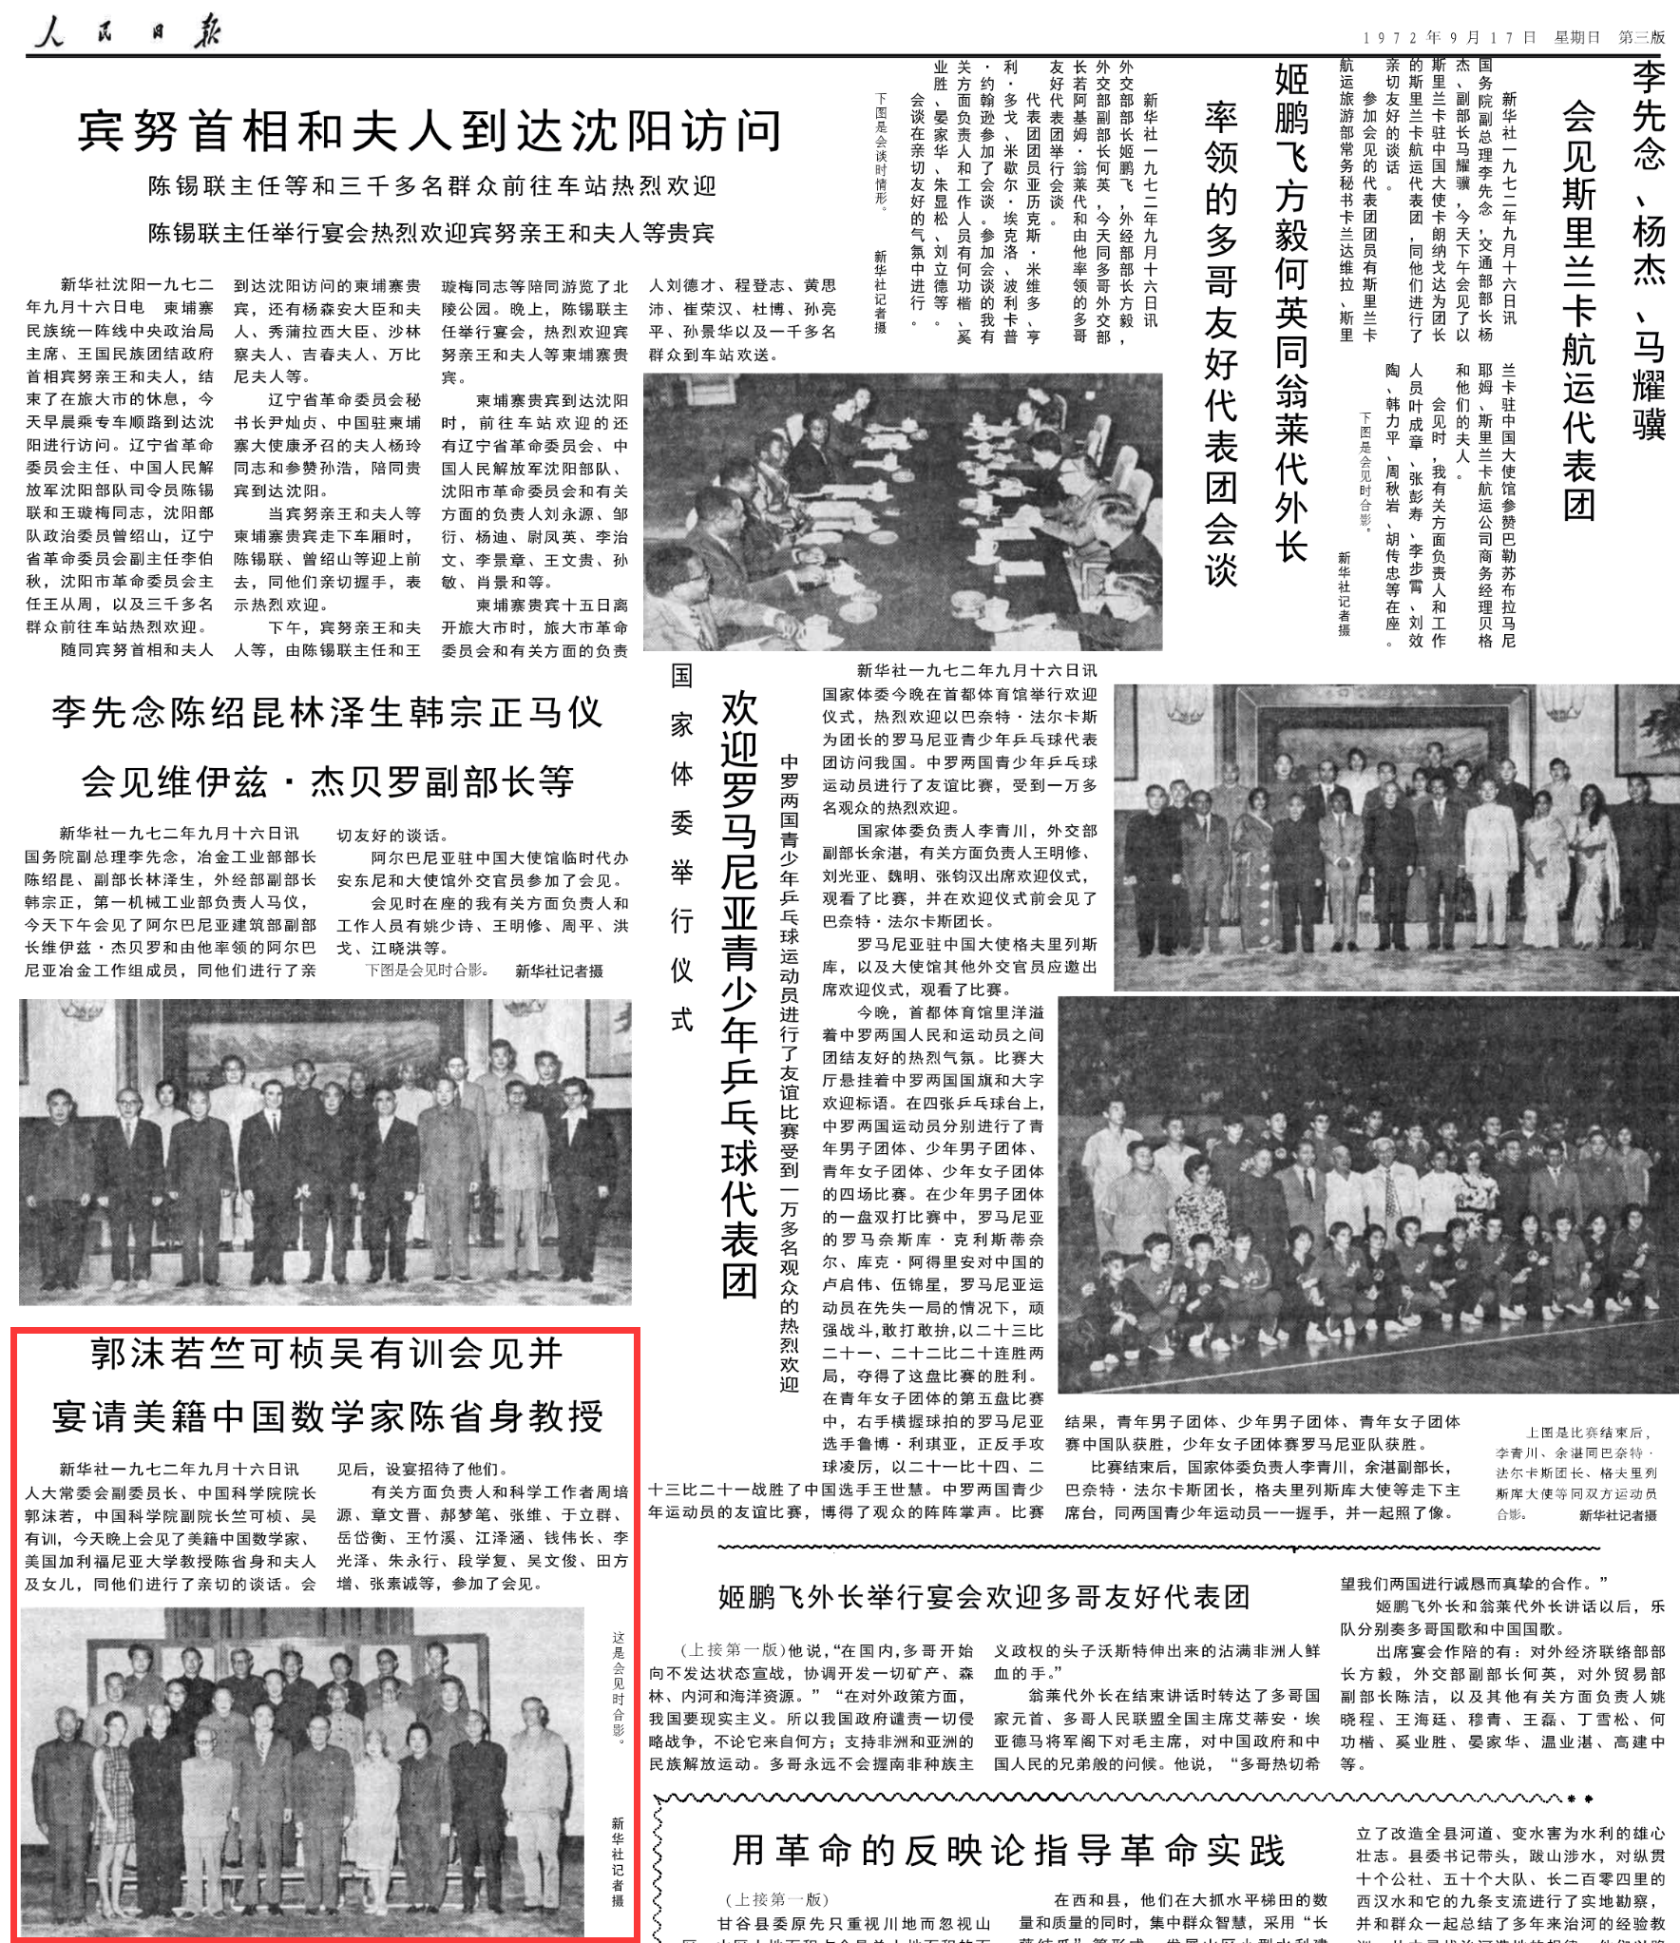
问：大学里也像这里一样给分数吗？（众笑）
答：这个问题有点难答，因为在中国每件事都正在不断改变。譬如，他们曾经试着废除考试制度，不给分数，也不颁学位。后来发现这样并不成功。（众笑）因为这么多学生，你必须有一种制度去测出每个人在学问上不同程度的成就。因此据我所知，考试制度又恢复了。虽然他们曾试着去废除它，教员和学生曾就这个问题讨论了很久，发现这是不能缺少的。在中国，学生对学校行政事务上有很多参与意见的机会。教育上与往日最大的不同就是，教授们不再自以为每件事都懂，全权决定课程及其内容了。学校里的许多计划，课程的安排都是由学生和老师们不断讨论的。
问：中国的学校是独立的机构，还是附属于中央的教育部？譬如你访问的北京大学是独立的，还是直属于政府的？
答：中国的大学有点像这里的职业学校。学校依国家的需要来决定招收学生的人数。这种制度的好处是学生毕业后都自然地会有适当工作。大学在人文科学方面不若西方注重，但是自从一九六六年起文化大革命继续了那么多年，中国教育制度一直在不断改变，我们现在所看到的，也许两三年后就会又完全不同了。
问：一个北京大学的老教授，可以算是很有威望（Prestige）的人，但他在文化大革命时会愿意去公社工作吗？
答：是的，他们是愿意的。去公社工作是会提高这个教授的威望而不是会让人看不起的。判断这件事，一定要置身在中国的环境里，当然我不能做到，因为我只去了中国一个月，但是从我和那里教授们的谈话中，我觉得他们为曾去公社从事劳动感到很骄傲。
问：中国有没有身份号码（I.D.Number）或像美国的这种社会安全号码（Social Securirty Number ）？
答：我没听说过。人们也许有身份证。中国目前的计算机系统还不能有效地处理七、八亿人的号码。
问：家庭结构改变了吗？
答：没有改变。这个问题很好。我注意到中国有些事并没有改变，这是其中的一件。譬如，我有很多亲戚，我见到他们时，他们的话题总是自己的小孩，某个小孩现在正在什么地方，或正在那里从事什么工作。年幼的人也很孝顺。尽管社会制度改变了，家庭制度却是完全保留了，一点都没变。
问：可是根据许多西方报章杂志所说的，由于公社制度！
接答：没有，并没有改变。即使一家人在不同的地方工作，政府也会设法把工作地点安排得很近，一家人便可以在周末相聚。许多人都以为家庭制度应该会与共产制度相冲突的，但是实际上家庭制度并没有改变。
问：妇女的地位如何？
答：男女完全平等。譬如妇女结婚后仍使用原来的姓。妇女如果没有与丈夫同时被邀请参加社交集会，并不是就自动随着丈夫出席，她们有自己的社交活动。子女可以继承父亲的姓，或母亲的姓，或任何别的姓。（众笑）有人告诉我，在某些军事单位，妇女人数比男人多。因为一个军事单位不但从事军事训练，还须像公社一样自给自足，他（她）们也就需要到田里去工作。由于一般人都愿意到靠近城市的工厂做事，而男人比较强壮，较适合到工厂工作，妇女便去某些军事单位了，这就是为什么有的军事单位妇女较多的原因。
问：在中国有没有宗教自由？
答：中国过去主要的宗教是佛教。譬如从前我的祖母和母亲都上里去，她们在节日时走很长一段路去烧香拜佛。现在的情况则像我刚刚放的幻灯片里一样，庙里已没有什么和尚了，大陆上已很少有佛教的活动了。至于基督教方面，我从报上看到，北京一些教堂已经开始举行宗教仪式，而去参加的人不多。一般说来，我个人的感觉是，中国人本身并不具有宗教性（Religious），儒家思想被人们当作人生哲学的基础与生活的准则，但是这并不能算作一种在西方人观念里的宗教。
问：中国社会里的犯罪率如何？
答：这是一个全世界最安全的国家，绝对没有理由要担心个人的安全。我有个亲戚的女儿在工厂轮到夜班，每天都在午夜时单独回家，从不必担心会有危险。犯罪行为当然在任何群体中都会有的，但是在中国比例上占非常少。整个社会制度里，工作是与教育相结合的。如果你犯了罪，他们不会把你关在监牢里，他们会给你一份工作，然后一面工作，一面教育你。
问：中国比较注重较抽象的理论科学，还是应用科学？
答：这是一直在改变的。在文化大革命时，最重要的口号是「为人民服务」。各种努力都是为了应用的。现在他们察觉到这种单方面发展的缺点，几个月以前正在讨论应注重理论上的工作。譬如我所学的数学方面，由于理论数学目前很难有实际的应用，所以研究工作停顿了一阵子。但是现在已经恢复了，中国数学杂志已再度出版，我的学数学的朋友已开始在上面发表文章，他们也非常关切国外的研究进展。
问：中国的科学研究大多是在大学里进行的，还是在别的机构？
答：我想是比美国刻板一点。我觉得这是一个很不利的地方，研究的内容是依照计划进行的，而比较不是自由选择的。研究工作通常在研究机构进行而不是在大学里。我觉得这样不太好，我曾这样告诉他们了，我觉得如果有较多的人向中国传达这种想法也许会起些作用。因为他们较注重计划，所以把学校和研究机构分开了，
插问：那么是不是在职责上把教师与科学研究员分开了？
答：好像是的。研究员的工作注重于实际应用上。譬如我从前念的清华大学，教育了许多工程师从事科学技术的发展。我觉得这是个很成功的大学。我发现在我访问的工厂里，总工程师大部份是在中国而不是在外国受教育的，其中也有在外国学习过几个月的。毛主席一再强调「自力更生」，在所有的人民公社里都有大小不同的工厂，有不同程度的工业生产活动，而这些工业上的领导人才，越来越多都是在中国受教育的。
问：中国的交通运输情况如何？
答：有公共汽车。
接问：人民拥有汽车吗？
答：没有，全中国没有一辆私人拥有的汽车。人们有脚踏车。
问：如果在中国，有人说毛主席不好，这个人也许不会被关起来，但是会不会害他找不到工作？
答：我不知道，但我想会有许多人来与他争辩的。（众大笑）
接问：我很想知道是不是会有传闻中的严重压迫？
答：并没有。在你所说的情况之下，他们会用很温和的方式对待你，他们会与你讨论，设法说服你。你必须考虑中国的过去，才能判断这个国家目前的进步。我看到人民公社的时候，心里总是很感动的。因为在过去，一个农人遇到荒年时，可能要卖掉自己的子女的，而这种事情是绝不会再发生的了。至于自由的问题，由中国的历史来看，我想中国人现在拥有的自由比过去任何时候都多。中国人从没有西方民主制度的经验，当然他们并不拥有许多西方社会里的自由。
问：格林（Felix Greene）提到他在一九六六年访问中国时，食物仍是配给的。由你刚刚讲的一些事，我得到的印象是，现在已经取消配给制了。
答：现在布料仍是配给的，但高质的可自由购买。除米外，食物不再配给了。我们去的任何地方，食物都是很充份的。我们到过市场，也随便去了许多地方拜访亲戚朋友。
插问：一个美国人就不能像这样随便到处走。
答：美国人不能，是因为他们实在需要一个向导，有些时候，我也需要，因为即使是一些我童年呆过很久的地方，现在已改变了很多，我已经不认得了。
问：（听不清楚）......
答：我有几个朋友，在学校教书，他们薪水很高，约三百块钱一个月，但他们没有地方用钱，（众笑）他们已有了脚踏车了。（众笑）但是你可以把钱存在银行里，利息是百分之六，是最高的。而且没有通货膨胀。（众大笑）这是一种很好的体验。在美国一切都靠钱，但是在中国钱多钱少没什么不同。你不能买房子，不能有汽车，没有别的奢侈品，
插问：城市里是不是有菜场，农人可以在那里卖自己生产的蔬菜？
答：是，对的，你可以像所有中国人一样，可以吃得好些，在这里，我们很难有新鲜的蔬菜。（众笑）
问：你刚才放的幻灯片里，有人在做手工艺品，这些手工艺品是出口的吗？
答：是的，那些是出口的。定货很多，两年内都交不完。
接问：人们难道不收集艺术品吗？
答：似乎只能小规模的收集。中国的住屋问题很严重，过去一些有钱人住的房子很大，现在就必须和许多人合住。这在开始当然会不舒服，久了也就慢慢习惯了。
问：中国人民对其他国家，如美国人民的生活是否很好奇？国外的事是不是有很清楚的报导，或是他们根本没有兴趣？
答：国外的事报导得很清楚但是他们不太有兴趣。（笑声）中国人有自己一套的观念，譬如人们对奢侈品没有兴趣，在他们的社会制度下，发展了另外一种评判价值的标准，他们感到很骄傲，对自己现在正在做的工作很骄傲。这使我想到有些中国人不喜欢在自己家里接待外国来的访客，除非是很熟的亲戚朋友。我的解释是，因为他们知道自己的住宅不是很体面的。
问：你们是不是住在旅馆里？
答：是的，我们在各地都是住在旅馆里。不过我们曾拜访了许多朋友家。一般讲，从前北京大学教授的房子，现在就由两家或三家人合住。不过这些都在改变，中国正在不断设法改进人民的生活，但他们希望大家的生活都同时提高，而不是只提高少数人的生活，这当然使得提高的速度减慢了。
问：中国在经济上有许多成就，你这次访问，觉得哪些方面是进步很大的？
答：中国是个很老的国家，可是这次我回去访问：不论是在城市，或在人民公社里，我看到的都是一番新的气象。人们看起来很有朝气，很快乐，都相信他们正在做着有意义的事，国家的生产正在不断地增加，每个地方的人都特别注重统计图表，这些数字，图表都显示工、农业上的增产。
问：你从前曾住在中国，这次回去，看到了许多改变，有没有什么地方是使你很吃惊的？
答：我在没回去之前，就看过许多有关中国的报导，很注意中国的发展，因此这次回去，所看到的与我所预期的并没有什么不同。不过在情绪上是很激动的，我看到二十多年未见的朋友，但是过了一阵后，就恢复了，一切仍似往日情景。
问：在物质生活上有什么进步吗？
答：在物质生活上对一般人来说是进步了，对那些过去有钱、有特权的人当然是不如以前好，我们正好也认得一些这样的人。
问：你比较台湾与大陆的生活水平觉得如何？
答：我想台湾的生活水平较高。台湾是个很富的岛，中国大陆很大，有很多的人口。台湾的情况有点特殊，有点例外，据我所知台湾过去曾接受了美国许多经济援助，也吸进了许多外国资本。而中国大陆则完全是由自己努力的，没有接受任何国家的任何帮助。
问：你觉得在大学读书的人是否比别人多些特权？
答：是的，这在任何社会都是这样的，人民也知道的。不论在资本主义社会或是在社会主义社会，人们都想进大学，因为这会使你在社会里处于一个较好的地位。大学容纳不下所有申请入学的人，因此从前入学要经过口试，现在申请人更多了，便举行入学考试。
问：你说在中国，学生为了可以有些特权而进大学，那么这些特权是什么呢？
答：譬如在中国进大学的人有较多的专业训练，你就觉得可以，不论对自己或对别人，做较多的事情。求知是一种自然的欲望，人们希望得到较多的教育，道在任何地方都是这样的。而我的感觉是，在社会制度上，中国和美国是完全不同的，但是当你和一般人民谈话时，你会觉得中国人和美国人有很多相同的地方。也许社会制度的不同并不能改变人性。
问：这次旅行，你认不认为人们真的能自由与你交谈，告诉你他们心里真正的想法？
答：这是很难猜测的。但是我遇到几个我最好的朋友，我没有什么理由认为他们不是讲真心话。实际上，你必须把自己放在他们的地位上想。在历史上许多世纪以来中国都是外国侵略的牺牲者，先是蒙古在十二、三世纪开始，然后是十五、六世纪的满清，满清征服了中国，统治了三个世纪，然后是西方的帝国主义和日本。从这一点看起，如果你住在中国，那些所谓的思想灌输，要人民团结起来，建立一个像样的（Decent）国家，对你就不会有什么不协调（Inconsistent）或不方便的感觉。对于美国人一再强调的自由，发表个人意见的自由，由我所见到的来说，中国人也是有自由的，只是通常人们会告诉你个人自由并不是对社会对国家最有利的。中国人正在建设一个新的国家，使这个国家对每个人都公平，使社会变成几乎没有阶级，成为一个照顾自己而绝不对外有野心的国家。中国人的这种目标是没有什么值得争论的。因为，他们希望所有的人都有同样的想法，这和西方社会是不同的。在美国的教育是培养个人主义，鼓励每个人与别人不同。
问：甚至在美国，标准化（Standardization）已经使人人越来越相同了。
答：是的，在美国你也买不到一件与人不同的衣服，厂商由于利润的原因，做出来的衣服总是属于某种式样的。一样的，也是标准化，只是在美国种类较多一些。
「纽奥良时事简报」供稿

